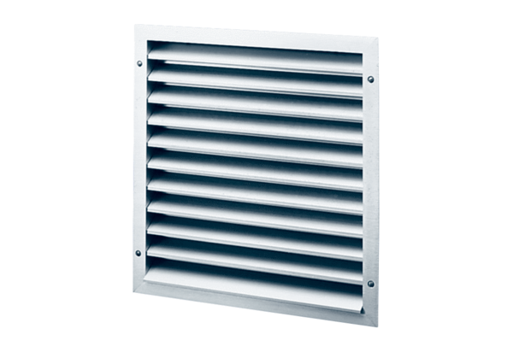Außengitter MLZ 35Verpackungseinheit: 1 StückSortiment: C
Artikelnummer: 0151.0104Hersteller: MAICO

